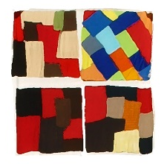

HOMENATGE AL VOLUNTARIAT DE CÀRITAS

DATA: divendres 13 de desembre de 2013
LLOC: Acadèmia Mariana, Paranimf
HORARI: de 18 a 20 h.

18.00h | Pregària
18.20 | Presentació de la jornada  Josep Fernández
18.30 | “La ética del cuidado como eje de las relaciones en Càritas”  Marta López Alonso
19.30 | Taula Rodona: Experiències i vivències del voluntariat  Montse Jové (AFM i Recepció)  Nina Parra (CP Sta. Maria Magdalena / El Pilar  Teresina Gil (Coordinadora CP Sant Antoni Ma. Claret  Manel Alarcón (CP Alfarràs)  Modera: Ramon Baró
19.45 | Paraules del Sr. Bisbe
 | Actuació Musical de la Coral Santa Trinidad

